多历元动态多星导航 EKF 实验报告

1. 摘要
../notebooks/nb_ka225_rx_from_real_wkb_debug.py 已经完成真实单通道链路： 真实电子密度场、真实 WKB、Ka 22.5 GHz PN/BPSK 信号、捕获、DLL / PLL 跟踪，以及单通道 pseudorange / carrier phase / Doppler 输出。
../notebooks/exp_multisat_wls_pvt_report.py 在此基础上增加了多星几何、 标准伪距方程和单历元 LS/WLS PVT。
../notebooks/exp_dynamic_multisat_ekf_report.py 则进一步到 “多历元位置-速度-钟差-钟漂动态估计”。
本报告中的动态多星结果不代表真实多星端到端 Ka 动态导航系统的性能定标。真实单通道传播与接收机链路已经接入； 动态接收机真值、多星时变几何、多历元观测形成和 EKF 仍是新增的导航层构造。
主要数字如下：
项目 | 数值
tau_g 中位数 (m) | 0.145
tau_g 跨度 (m) | 0.036
legacy PR 100 ms sigma (m) | 165.353
legacy PR 1 s sigma (m) | 63.394
导航历元数 | 219
平均有效卫星数 | 6.320
Epoch WLS 平均 3D 误差 (m) | 573.322
EKF PR only 平均 3D 误差 (m) | 829.144
EKF PR + Doppler 平均 3D 误差 (m) | 22.263
EKF PR + Doppler 平均 3D 速度误差 (m/s) | 0.046
PR + Doppler prediction-only epochs | 46
退化窗口起点 (s) | 10.078
退化窗口终点 (s) | 12.694

2. 旧脚本已有内容
旧脚本 ../notebooks/nb_ka225_rx_from_real_wkb_debug.py 的主链路如下：
- 从 CSV 构造电子密度场。
- 计算真实 WKB，得到 A(t)、phi(t)、tau_g(t)。
- 用真实传播量生成 Ka 22.5 GHz PN/BPSK 信号。
- 完成捕获。
- 完成 DLL / PLL 跟踪。
- 输出单通道 pseudorange / carrier phase / Doppler。
单历元多星脚本 ../notebooks/exp_multisat_wls_pvt_report.py 在此基础上补上了：
- 多星几何
- 标准伪距形成
- 单历元 LS/WLS
- DOP
- Monte Carlo
动态脚本没有重写这些内容，而是在它们的基础上增加：
- 多历元接收机真值轨迹
- 多历元多星时间变化几何
- 多历元标准 pseudorange / range-rate
- epoch-wise WLS 串联基线
- 动态 EKF

3. 新脚本增加的动态步骤
动态脚本主链路如下：
电子密度场 CSV
-> 旧脚本 build_fields_from_csv
-> 旧脚本 compute_real_wkb_series
-> 旧脚本 build_signal_config_from_wkb_time
-> 旧脚本 resample_wkb_to_receiver_time
-> 旧脚本 KaBpskReceiver.run
-> legacy 单通道背景: A(t), phi(t), tau_g(t), pseudorange, Doppler, SNR, lock
-> 动态接收机真值轨迹
-> 动态多星几何
-> 多历元标准观测形成
-> epoch-wise WLS baseline
-> EKF
-> 图片、CSV、JSON、Markdown
流程中的量可分成四层：
- 真实单通道链路量：A(t)、phi(t)、tau_g(t)、legacy pseudorange、legacy Doppler、SNR、lock。
- 动态几何量：receiver truth、satellite position/velocity、LOS、几何距离、几何距离率。
- 标准观测量：进入统一观测方程的多历元 pseudorange_m / range_rate_mps。
- 动态导航结果：WLS 基线、EKF 状态、协方差、innovation、位置/速度/时钟误差。

4. 复用的旧脚本函数
动态脚本直接复用了以下旧函数：
- build_fields_from_csv
- compute_real_wkb_series
- build_signal_config_from_wkb_time
- resample_wkb_to_receiver_time
- KaBpskReceiver.run
- solve_pvt_iterative
代码摘录如下：
field_result = LEGACY_DEBUG.build_fields_from_csv(...)
wkb_result = LEGACY_DEBUG.compute_real_wkb_series(...)
cfg_sig = LEGACY_DEBUG.build_signal_config_from_wkb_time(...)
plasma_rx = LEGACY_DEBUG.resample_wkb_to_receiver_time(...)
receiver_outputs = LEGACY_DEBUG.KaBpskReceiver(receiver_context).run()
trk_result = receiver_outputs.trk_result
旧脚本负责真实传播和单通道接收机；动态脚本只补充旧脚本尚未覆盖的多历元导航层。

5. 动态状态空间模型
动态滤波状态定义为：
x = [rx, ry, rz, vx, vy, vz, cb, cd]^T
其中：
- r 为接收机 ECEF 位置，单位 m
- v 为接收机 ECEF 速度，单位 m/s
- cb 为接收机钟差，单位 m
- cd 为接收机钟漂，单位 m/s
状态方程采用首版常速度模型：
r(k+1) = r(k) + v(k) * dt
v(k+1) = v(k) + w_v
cb(k+1) = cb(k) + cd(k) * dt
cd(k+1) = cd(k) + w_c
这里的设计取舍是：
- 接收机真值轨迹是连续常速度 ECEF 轨迹，因此常速度滤波模型与真值模型在一阶上自洽。
- 首版重点是把系统从单历元推进到动态估计，而不是一开始就把复杂动力学引入主线。
- cb/cd 分离能让 pseudorange 和 Doppler 分别约束钟差与钟漂。
代码摘录如下：
def state_transition_matrix(dt_s: float) -> np.ndarray:
f_matrix = np.eye(8, dtype=float)
f_matrix[0:3, 3:6] = dt_s * np.eye(3, dtype=float)
f_matrix[6, 7] = dt_s
return f_matrix
def process_noise_matrix(dt_s: float, accel_sigma_mps2: float, clock_drift_sigma_mps2: float) -> np.ndarray:
...
F 状态转移矩阵的块结构负责位置由速度推进、钟差由钟漂推进。
Q 过程噪声协方差矩阵的平移部分按白加速度离散化，时钟部分按钟漂随机游走离散化。
这意味着滤波器不是把速度和钟漂当成严格常数，而是允许它们在统计意义上缓慢变化。
若把 F 写成块矩阵，则可以写成：
F =
[ I3 dt*I3 0 0 ]
[ 0 I3 0 0 ]
[ 0 0 1 dt ]
[ 0 0 0 1 ]
对应的 Q 在平移子空间和时钟子空间都采用同一类二阶积分白噪声离散化：
Q_block =
sigma^2 * [
dt^4/4 dt^3/2
dt^3/2 dt^2
]
三维位置/速度部分把该 Q_block 分别放到 x/y/z 三个轴上；钟差/钟漂部分再放一份到 cb/cd 上。
这样做的物理含义是：速度并非刚性常数，而是由白加速度驱动的随机过程；钟漂也不是严格常数，而是允许在较慢时间尺度上随机变化。

5.1 滤波器关键配置
参数 | 数值 | 含义
process_accel_sigma_mps2 | 0.450 | 平移白加速度过程噪声
process_clock_drift_sigma_mps2 | 0.200 | 钟漂随机游走过程噪声
init_position_sigma_m | 250.000 | 初始位置标准差
init_velocity_sigma_mps | 35.000 | 初始速度标准差
init_clock_bias_sigma_m | 80.000 | 初始钟差标准差
init_clock_drift_sigma_mps | 8.000 | 初始钟漂标准差
divergence_position_sigma_threshold_m | 5000.000 | 位置 sigma 发散门限
divergence_innovation_pr_threshold_m | 300.000 | PR innovation 告警门限
divergence_innovation_rr_threshold_mps | 120.000 | RR innovation 告警门限

6. 观测模型
动态脚本使用两类主观测：
- pseudorange伪距
- range-rate（由 legacy Doppler 转换而来）
伪距方程：
rho = ||rs-r|| + cb - c*dts + tropo + dispersive + hardware + noise
距离率方程：
rhodot = u_LOS^T (vs-vr) + cd - c*ddts + noise
其中：
- ||rs-r|| 是几何距离
- u_LOS^T (vs-vr) 是 LOS 方向相对速度
- cb/cd 是接收机钟差和钟漂
- dts/ddts 是卫星钟差和钟漂
- tropo / dispersive / hardware 是非几何项
- noise 来自 legacy 单通道跟踪误差统计和质量指标映射
脚本内部统一用距离率单位 m/s，并使用：
range_rate_mps = -(c / fc) * doppler_hz
因此，legacy Doppler 不再只是链路内部频偏量，而是进入标准导航观测方程的距离率观测。
代码摘录如下：
pseudorange_m = (
geometric_range_m
+ truth.clock_bias_m
- C_LIGHT * sat_clock_bias_s
+ tropo_delay_m
+ dispersive_delay_m
+ sat_template.hardware_bias_m
+ legacy_metrics.pr_shared_error_m[epoch_idx]
+ independent_pr_noise_m
)
range_rate_mps = (
geometric_range_rate_mps
+ truth.clock_drift_mps
- sat_clock_drift_mps
+ legacy_metrics.rr_shared_error_mps[epoch_idx]
+ independent_rr_noise_mps
)
这里需要强调：动态脚本并没有把 DLL 内部 c * tau_est 直接当成导航伪距本体，而是把几何、 时钟和非几何项统一写入标准伪距方程，再把 legacy 误差统计映射为噪声和权重。

7. 动态几何与时间轴
时间轴分三层：
- 接收机内部采样率：500 kHz
- 跟踪输出率：1 ms，约 1000 Hz
- 导航解算率：10.0 Hz
接收机真值轨迹采用自洽常速度 ECEF 轨迹，不是真实 RAM-C 六自由度轨迹。
卫星几何不是广播星历外推，而是先在接收机本地坐标系中参数化 azimuth / elevation / range 的时变轨迹， 再逐 epoch 映射到 ECEF，并用有限差分构造卫星速度。这种写法的目的不是模拟真实 GNSS 轨道动力学， 而是确保在当前 21.8 s 的短时间窗内，几何变化能够被清楚地表达和诊断。
时间轴和场景配置摘要如下：
项目 | 数值
接收机内部采样率 (Hz) | 500000.000
跟踪输出率 (Hz) | 1000.000
导航解算率 (Hz) | 10.000
导航时间步长 (s) | 0.100
导航历元数 | 219
总时长 (s) | 21.800
退化窗口长度 (s) | 2.616
卫星数 | 8
退化注入卫星 | G06, G07, G08
几何变化跨度摘要如下：
量 | 最小值 | 中位数 | 最大值
Azimuth span (deg) 方位角 | 0.607 | 0.734 | 1.085
Elevation span (deg) 仰角 | 0.394 | 0.583 | 0.783
Range span (km) 距离 | 23.796 | 27.501 | 37.403
Range-rate span (m/s) | 9359.625 | 9363.178 | 9364.578

7.1 动态天空图
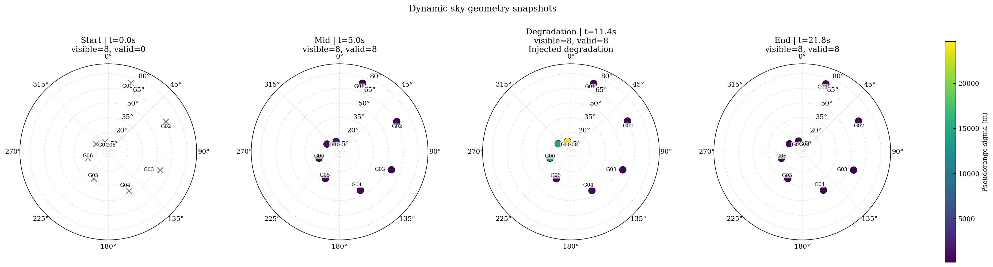
图 1 展示起始、中段、退化段和结束时刻的天空图。可以直接看到：
- 多星几何不是静态不变的，而且在短时间窗内已经达到可见的子度级到度级变化。
- 各星的 sigma 和 validity 会随几何和质量门限共同变化。
- 退化窗口中的观测质量变化可以在图上直接看到。

7.2 3D 几何快照
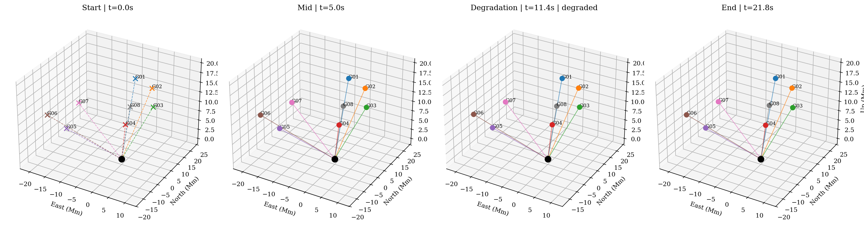
图 2 给出对应时刻的接收机中心 3D 几何。黑点为接收机原点，彩色点为卫星，连线为 LOS。
这里故意不用绝对 ECEF 坐标，而改用接收机中心局部坐标，是因为在 20~25 Mm 量级的绝对坐标上， 短时间窗内的几何变化很容易在视觉上被淹没；改成 ENU 后，同一段时变几何就能直观看出方向和高度的变化。

7.3 几何时间演化
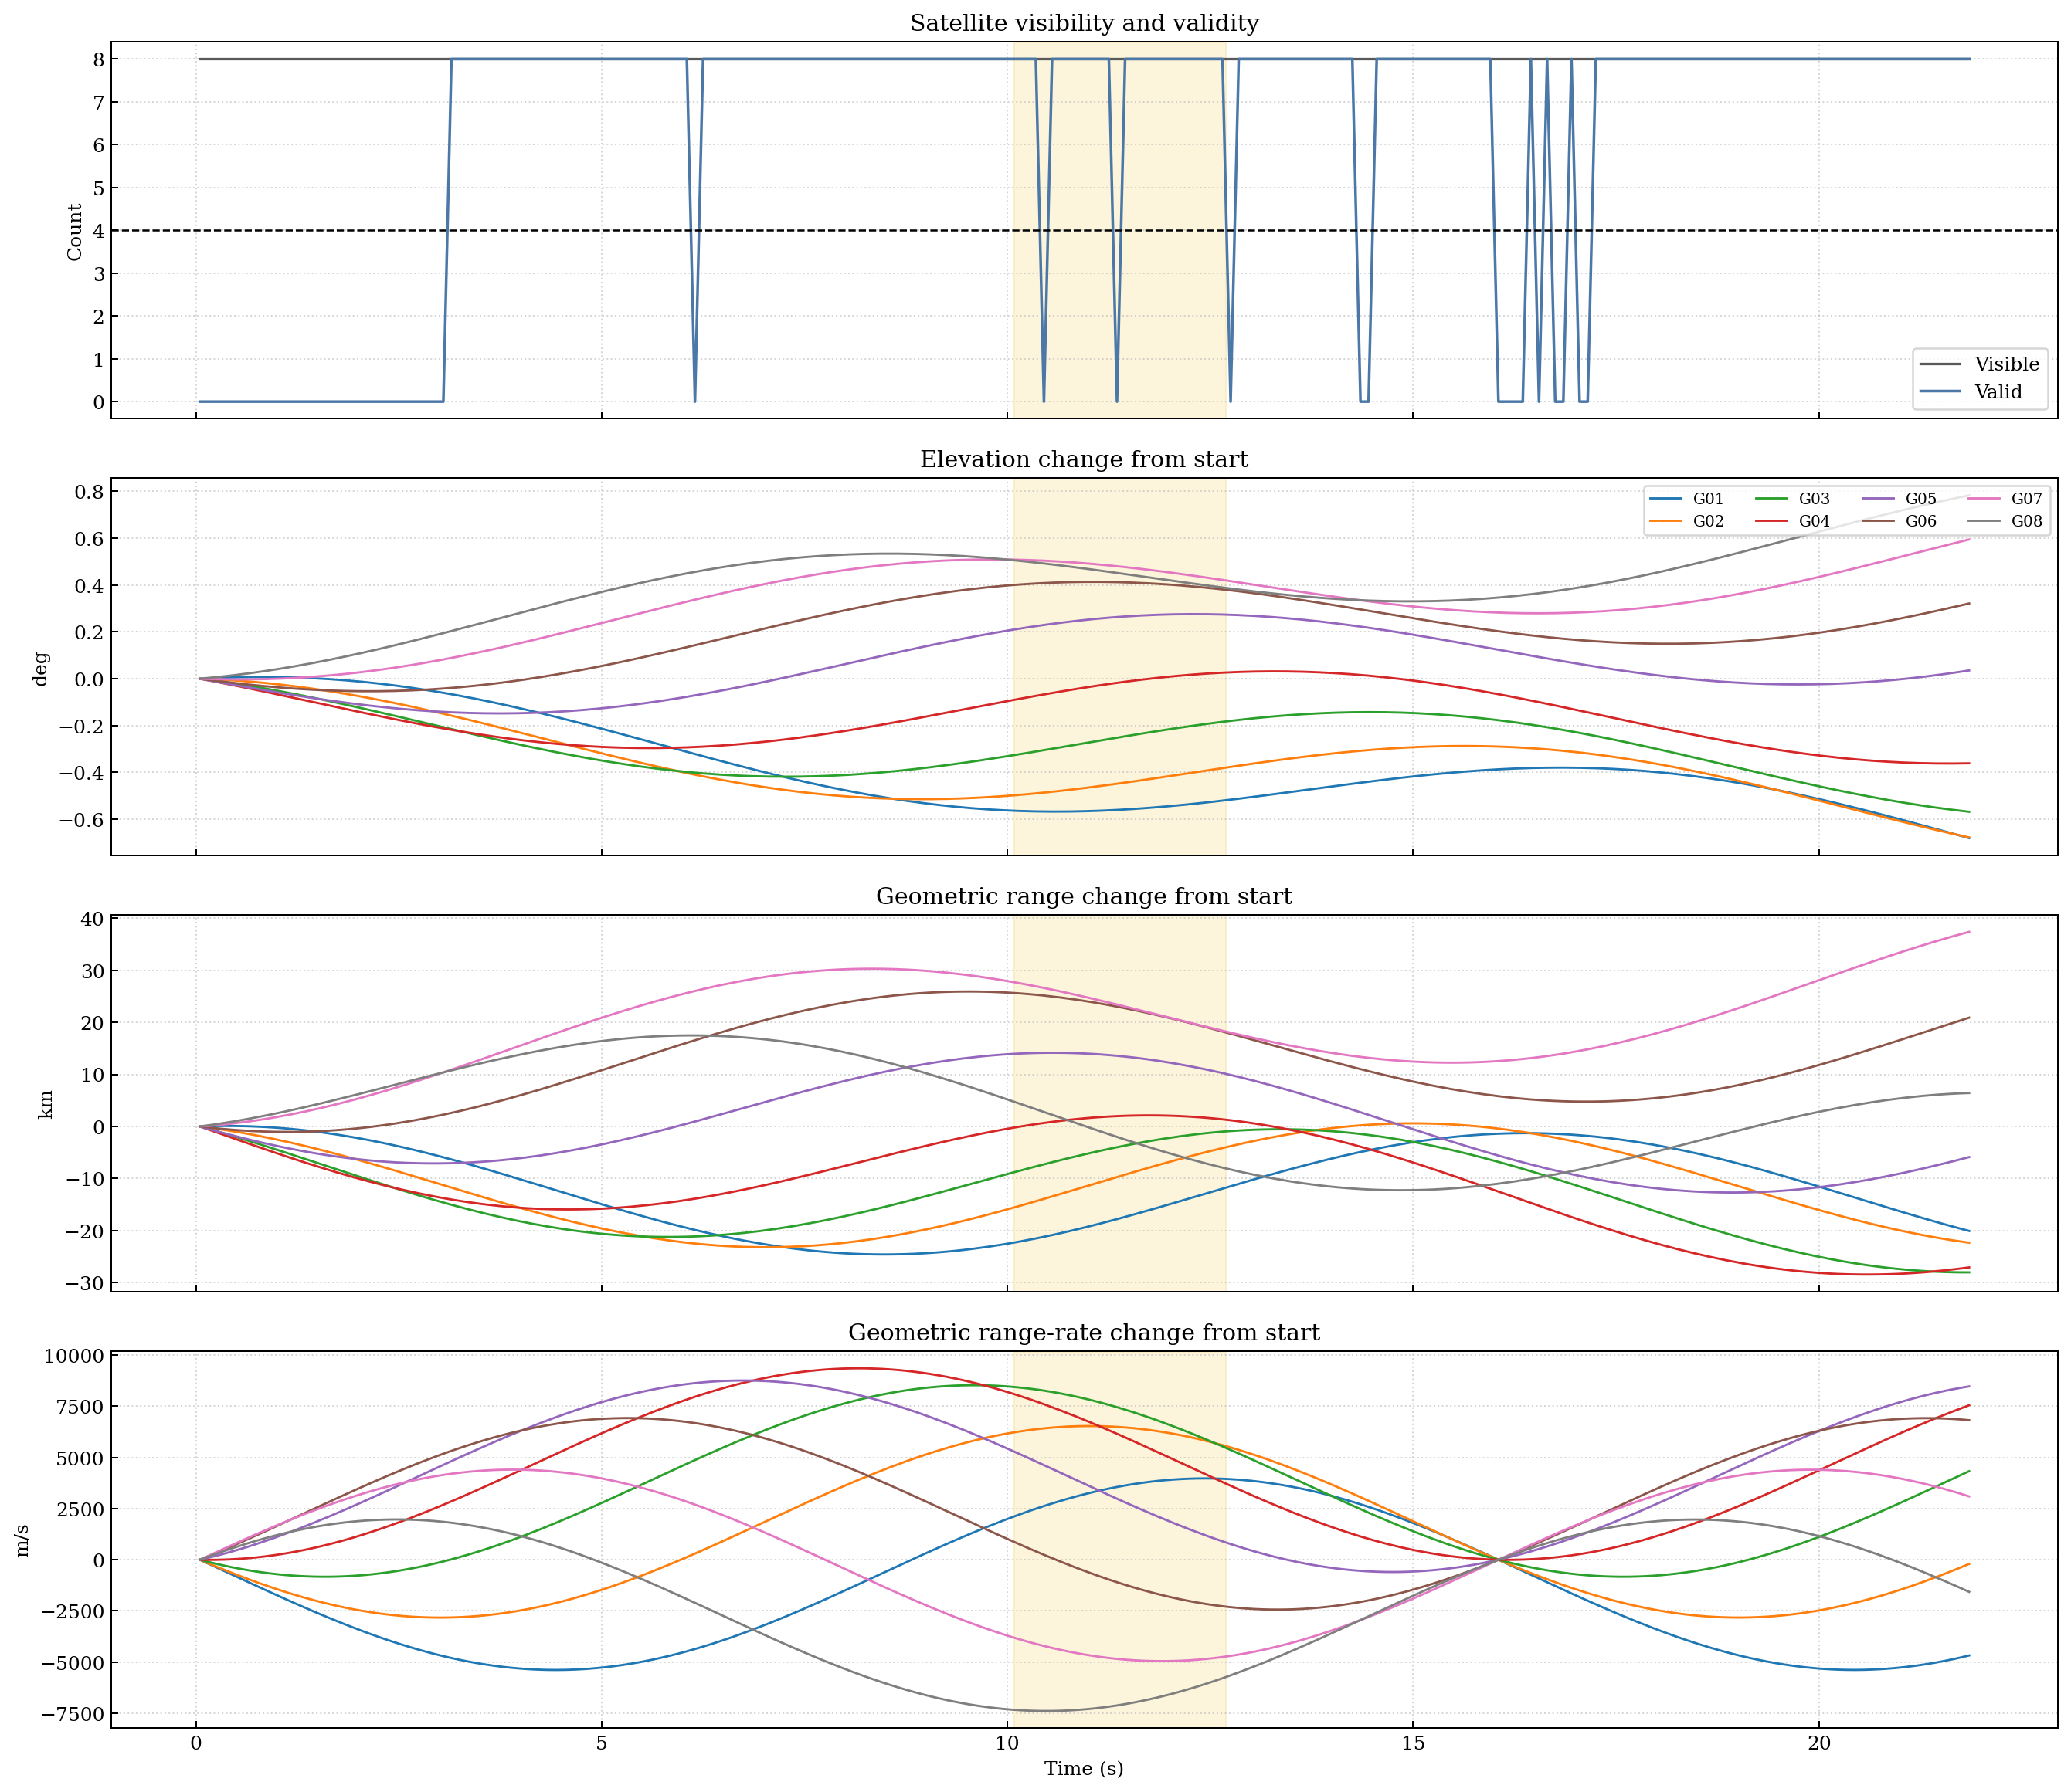
图 3 不再画几条几乎重合的绝对量直线，而是给出相对起点的几何变化： 可见/有效卫星数、逐星 elevation change、range change、range-rate change。
图中阴影区域为人为退化窗口，便于把几何变化和质量变化分开看。

8. 旧脚本生成的单通道背景
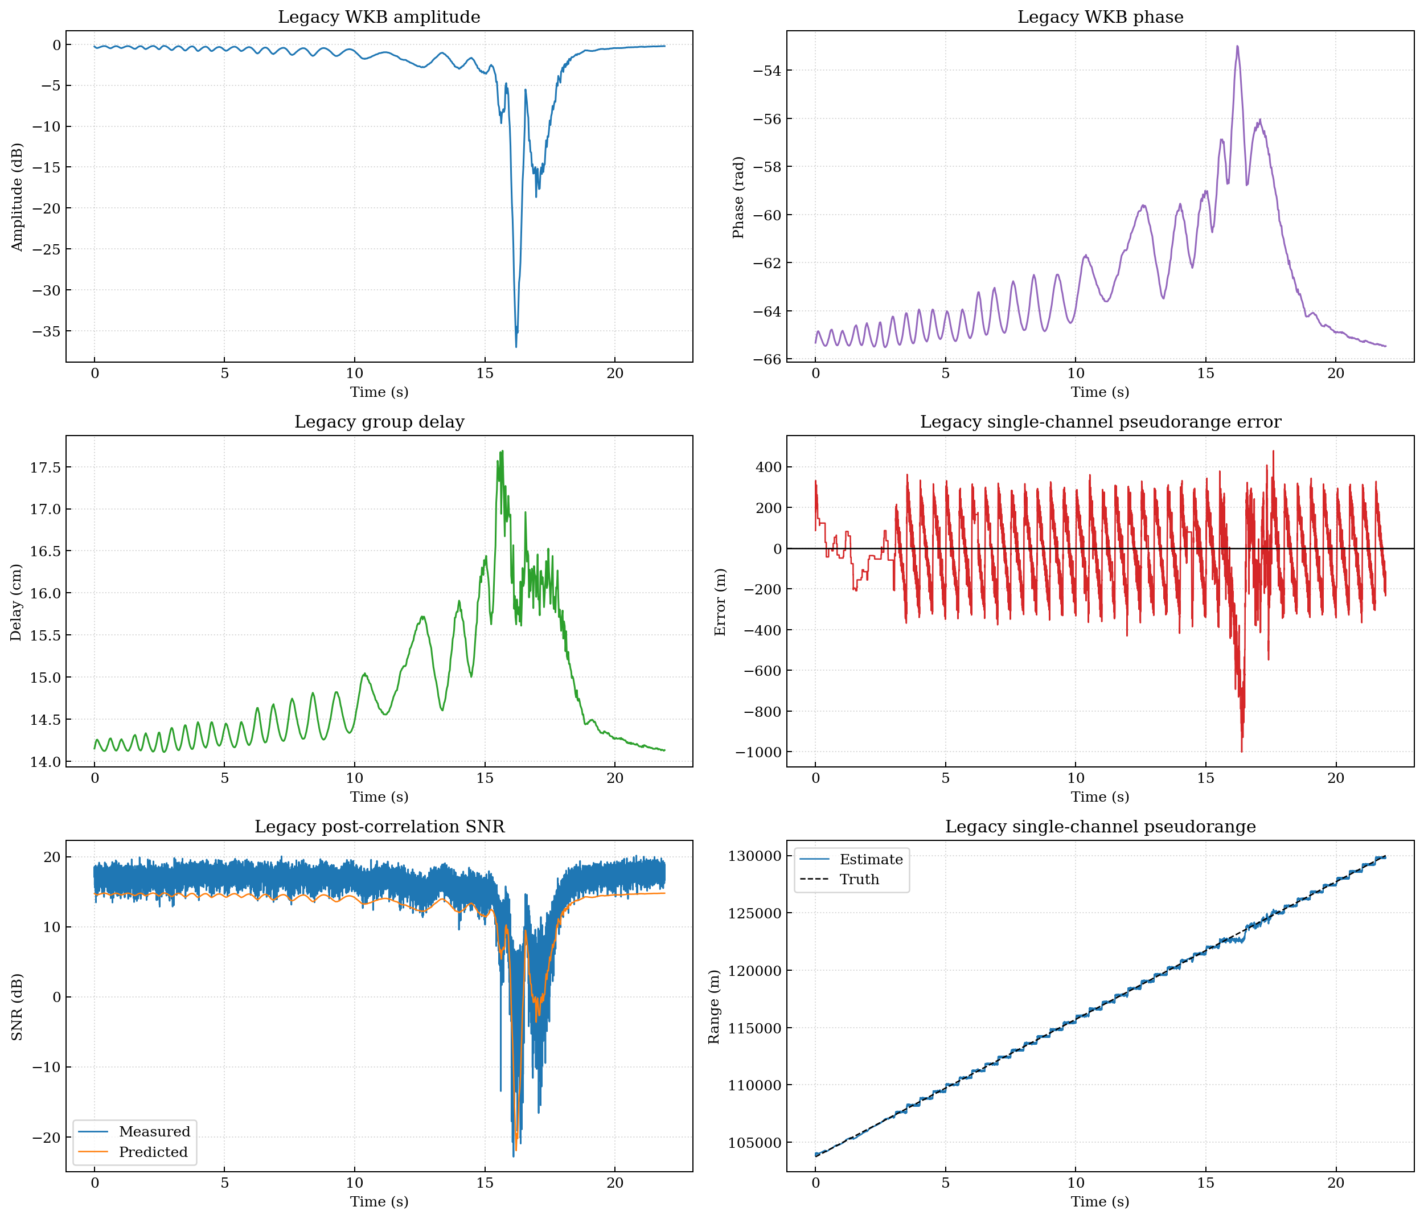
图 4 给出 legacy 单通道背景，包括：
- 真实 WKB 幅度 A(t)
- 真实 WKB 相位 phi(t)
- 真实群时延 tau_g(t)
- legacy 单通道伪距误差
- legacy 后相关 SNR
- legacy 单通道伪距 truth vs estimate
legacy 背景的关键量级如下：
指标 | 数值
tau_g 中位数 (m) | 0.145
tau_g 跨度 (m) | 0.036
legacy PR 100 ms sigma (m) | 165.353
legacy PR 1 s sigma (m) | 63.394
legacy PR 1 s RMSE (m) | 67.510
legacy PR 平均偏置 (m) | -25.391
dynamic RR 100 ms sigma (m/s) | 0.040
这部分说明两件事：
- 动态多星导航层不是凭空造数据，而是确实耦合了真实单通道 WKB / 接收机背景。
- legacy 单通道误差本身并不小，因此动态 EKF 的结果必须谨慎解释。
- 从 100 ms 到 1 s 平滑后 sigma 明显下降，说明共享背景里既有快变误差也有低频慢变分量。
- 动态观测层继承了这类时间相关误差，因此 EKF 的收益一部分来自时序约束，而不仅仅是“多加几颗卫星”。

9. 从 legacy 背景到多历元多星观测
动态脚本没有直接把单通道 c * tau_est 复制给所有卫星，而是做了下面几步：
- 为每个 epoch、每颗卫星生成几何距离和几何距离率。
- 把 legacy tau_g 按仰角映射到色散项。
- 把 legacy 单通道 PR / RR 误差统计映射到多星多历元 sigma。
- 把 legacy SNR、lock、sustained-loss 映射到 downweight / invalid 逻辑。
- 在退化窗口内对指定卫星额外施加低 SNR / 低 lock / 大 sigma。
图 5 和图 6 展示这一层：
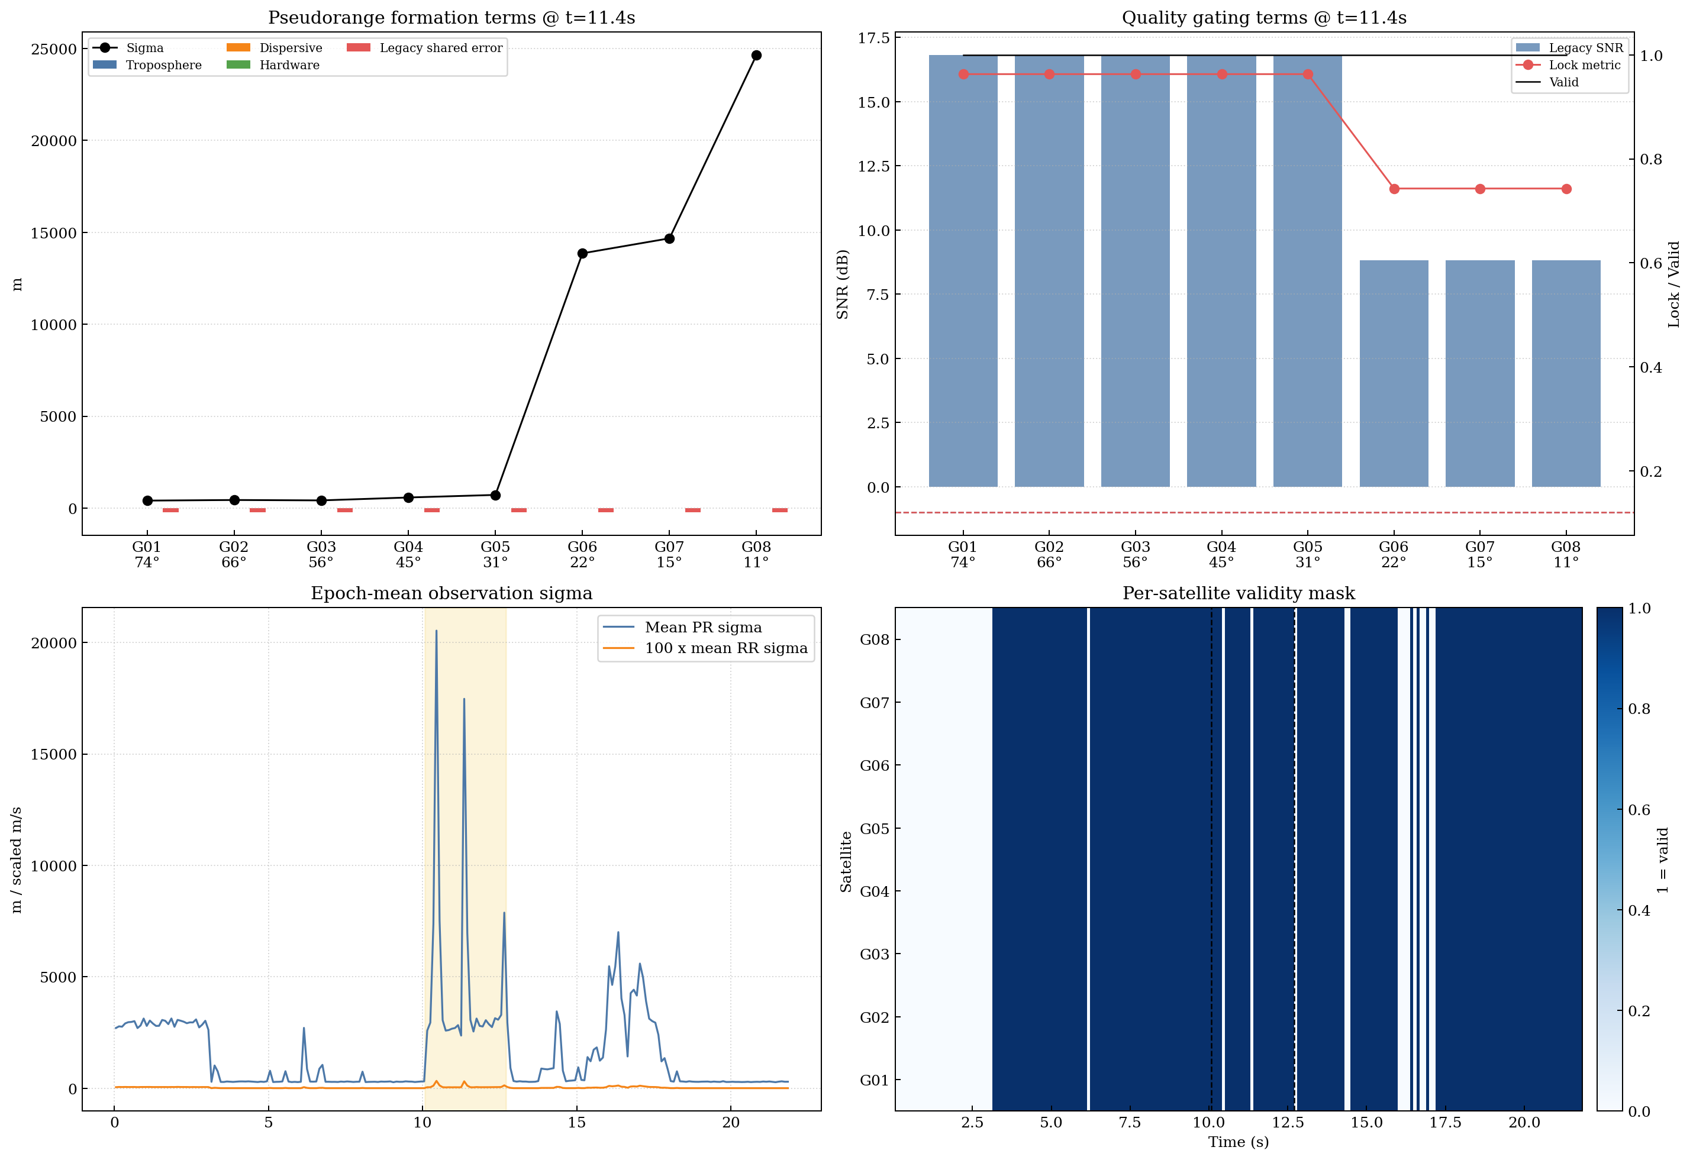
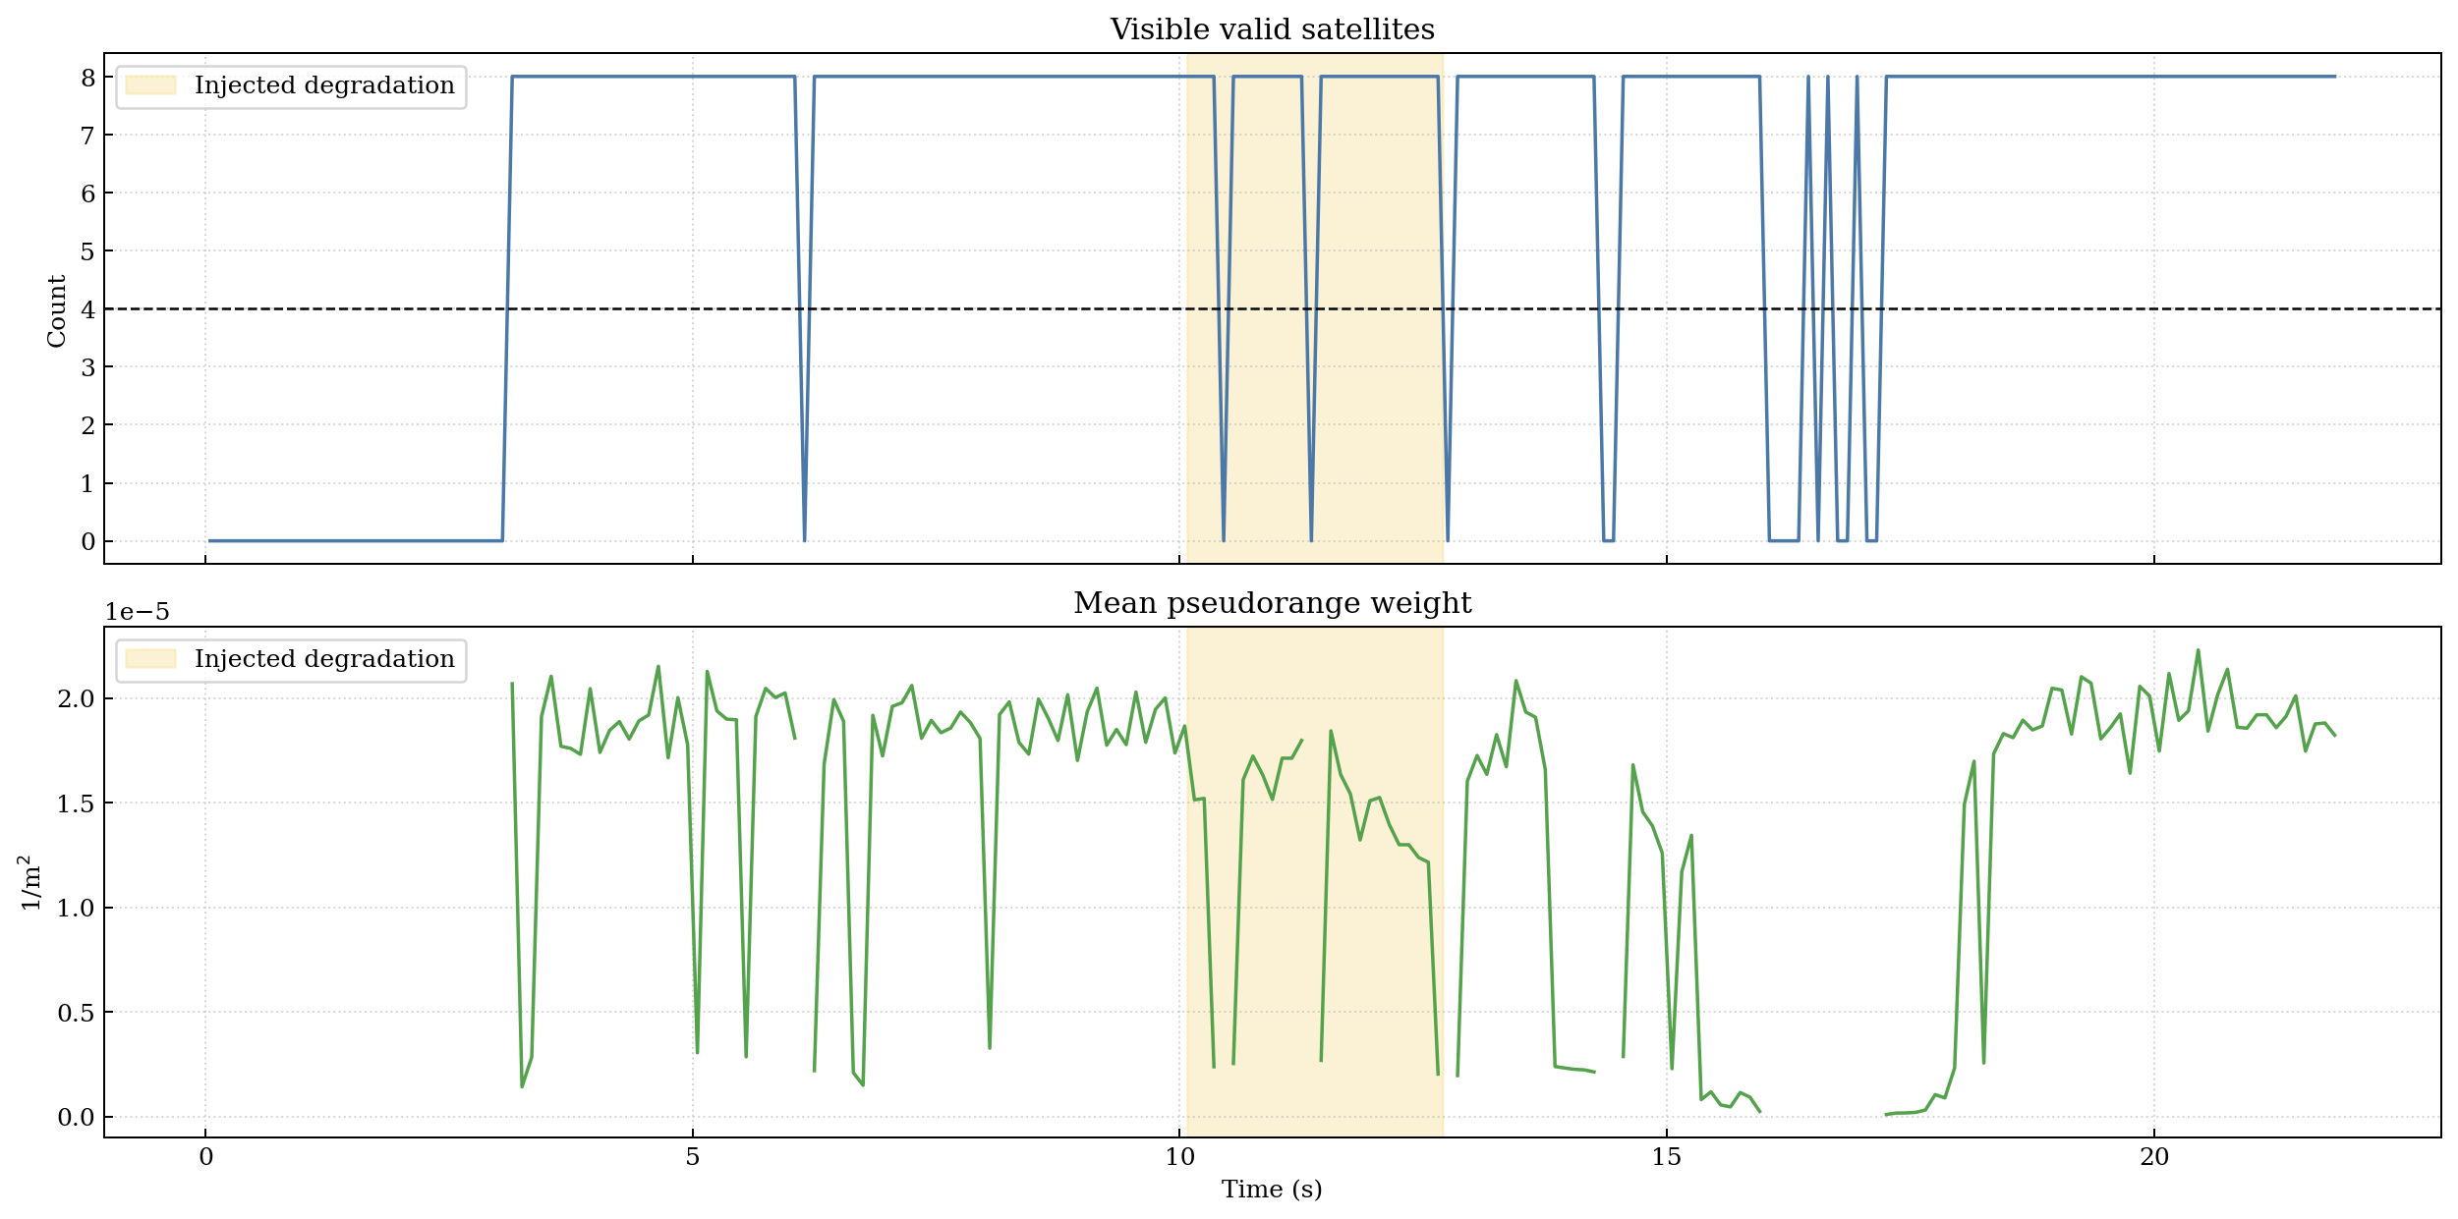
图 5 侧重代表性 epoch 下的观测组成与质量门限。图 6 侧重全时段的有效卫星数和权重变化。
二者一起说明“观测为什么在某些时段更弱”。

9.1 质量门限与权重映射
本实验的 gating / weighting 配置如下：
参数 | 数值 | 含义
min_elevation_deg | 8.000 | 低于此仰角直接判 invalid
min_post_corr_snr_db | -1.000 | 低于此后相关 SNR 判 invalid
min_carrier_lock_metric | 0.120 | 低于此锁定指标判 invalid
low_elevation_sigma_boost_factor | 1.800 | 低仰角 sigma 放大
snr_sigma_boost_factor | 0.550 | 低 SNR sigma 放大斜率
lock_sigma_boost_factor | 2.200 | 低锁定指标 sigma 放大斜率
degradation_sigma_factor | 6.500 | 退化窗口内额外 sigma 放大
drop_on_sustained_loss | No | 是否在 sustained-loss 时直接丢弃
观测形成的工程逻辑可以概括为：
- 几何先给出 range / range-rate / elevation。
- legacy 单通道背景给出共享的 PR / RR error、SNR、lock、loss flag。
- 仰角越低，tropo 和 dispersive 越大，同时 sigma 也会放大。
- SNR 和 lock 既能直接触发 invalid，也能通过 sigma 放大形成软降权。
- 退化窗口并不是修改 EKF，而是在观测形成层注入更差的 SNR / lock / sigma，因此报告可以明确区分“输入变差”与“滤波器失效”。

9.2 代表性 epoch 逐星观测组成摘要
代表性 epoch 取退化段中的代表时刻 t = 11.450 s。逐星组成如下：
Sat | Az (deg) | El (deg) | Geom range (Mm) | Geom rr (m/s) | Tropo (m) | Dispersive (m) | Hardware (m) | Legacy PR err (m) | Legacy SNR (dB) | Legacy lock | PR sigma (m) | Valid
G01 | 18.240 | 73.583 | 20.375 | 4249.535 | 2.606 | 0.155 | 0.800 | -231.475 | 16.817 | 0.963 | 412.150 | Yes
G02 | 61.357 | 65.735 | 20.617 | 4587.611 | 2.742 | 0.165 | -0.600 | -231.475 | 16.817 | 0.963 | 444.625 | Yes
G03 | 109.204 | 55.914 | 21.038 | 3062.415 | 3.017 | 0.186 | 1.100 | -231.475 | 16.817 | 0.963 | 423.248 | Yes
G04 | 151.676 | 45.080 | 21.662 | 521.829 | 3.527 | 0.227 | -0.900 | -231.475 | 16.817 | 0.963 | 580.802 | Yes
G05 | 208.358 | 31.264 | 22.705 | -1625.697 | 4.804 | 0.334 | 0.400 | -231.475 | 16.817 | 0.963 | 720.782 | Yes
G06 | 252.987 | 22.315 | 23.515 | -3105.899 | 6.545 | 0.494 | -0.700 | -231.475 | 8.817 | 0.743 | 13855.514 | Yes
G07 | 302.435 | 15.315 | 24.208 | -3822.305 | 9.342 | 0.777 | 1.600 | -231.475 | 8.817 | 0.743 | 14671.076 | Yes
G08 | 342.032 | 11.269 | 24.602 | -5033.547 | 12.483 | 1.133 | -1.300 | -231.475 | 8.817 | 0.743 | 24642.719 | Yes
表中可以直接看到：
- 仰角下降时，tropo / dispersive / sigma 会一起变化。
- legacy SNR 与 lock 会影响 valid 和 sigma。
- 退化段被注入的卫星会出现更高 sigma 或直接失效。

10. epoch-wise WLS 串联基线
动态脚本保留了 epoch-wise WLS 串联结果，作用有两个：
- 作为动态 EKF 的初始化来源
- 作为“每个 epoch 独立解算”的对比基线
WLS 仍然只解位置和钟差，不解速度和钟漂。
因此，它能提供静态位置/钟差基线，但不能替代真正的动态滤波。
WLS 摘要如下：
项目 | 数值
有效 WLS epoch 数 | 173
无效 WLS epoch 数 | 46
平均 3D 位置误差 (m) | 573.322
平均 | 钟差误差
平均残差 RMS (m) | 348.987

11. EKF 初始化与工程策略
EKF 初始状态来自 WLS：
- 首个有效 WLS epoch 提供位置和钟差初值
- 前若干个有效 WLS epoch 线性拟合提供速度和钟漂初值
这一步的意义在于避免把速度和钟漂完全靠任意常数拍脑袋初始化。
即使 PR-only 模式观测不足以强约束速度，它也至少从 WLS 序列获得了一个自洽初始斜率。
工程上还加入了以下处理：
- 有效卫星数不足 4 时进入 prediction-only
- 创新协方差奇异时进入 prediction-only
- 协方差非有限或位置 sigma 过大时标记 divergence warning
- innovation 过大时记录 warning，但不直接中止实验
代码摘录如下：
h_matrix, z_vector, h_vector, r_matrix, residual_types, num_valid_sats = build_measurement_stack(...)
innovation_vector = z_vector - h_vector
s_matrix = h_matrix @ p_pred @ h_matrix.T + r_matrix
k_matrix = p_pred @ h_matrix.T @ np.linalg.inv(s_matrix)
x_post = x_pred + k_matrix @ innovation_vector
初始化与保护逻辑的核心工程含义是：
- 首版先把“能稳定跑起来、能给出可解释误差曲线”的动态滤波链路打通。
- 观测不足时宁可 prediction-only，也不强行做数值不稳定的更新。
- divergence 检查优先作为诊断量输出，而不是把所有异常直接吞掉。
- 这样生成的 dynamic_state_history.csv 能直接支持后续继续加更复杂动力学或 phase 状态。

12. 实验设计
本动态脚本固定包含三组对比：

12.1 实验 A：epoch-wise WLS vs EKF
目标：比较“每个 epoch 独立解算”与“动态滤波”的差别。

12.2 实验 B：PR-only EKF vs PR + Doppler EKF
目标：比较只靠伪距与加入距离率之后的状态可观测性差异，特别是速度和钟漂。

12.3 实验 C：正常观测段 vs 注入退化段
目标：检查低 SNR / 低 lock / 高 sigma / 失效逻辑在动态滤波中的表现。

13. 实验结果

13.1 模式对比总表
Mode | Mean 3D pos (m) | Mean 3D vel (m/s) | Mean |cb| (m) | Mean |cd| (m/s) |  | Mean PR innov (m) |  | Mean RR innov (m/s) | Prediction-only  epochs
Epoch WLS | 573.322 | - | 415.775 |  | - |  | 348.987 | - |  | -
EKF PR only | 829.144 | 184.905 | 529.852 |  | 80.598 |  | 568.542 | - |  | 46
EKF PR + Doppler | 22.263 | 0.046 | 32.569 |  | 0.017 |  | 505.640 | 1.287 |  | 46
这张表直接给出三个结论：
- EKF PR + Doppler 的平均 3D 位置误差显著低于 epoch-wise WLS。
- PR-only 模式在速度与钟漂上明显更弱。
- 当前实验中 PR + Doppler 是主线可解释结果，PR-only 更像一个退化对照组。

13.2 正常段 vs 退化段
以下结果基于主线 EKF PR + Doppler：
Segment | Mean valid sats | Mean PR sigma (m) | Mean RR sigma (m/s) | Mean PR innov (m) | Mean RR innov (m/s) | Mean pos err (m) | Mean vel err (m/s)
Normal | 6.176 | 1221.981 | 0.232 | 301.786 | 1.443 | 23.000 | 0.049
Degraded | 7.385 | 4793.942 | 0.806 | 1771.232 | 0.316 | 17.672 | 0.027
退化段中，有效卫星数下降、sigma 增大、innovation 恶化，这说明退化注入和质量门限确实在动态观测层生效了。

13.3 位置误差结果
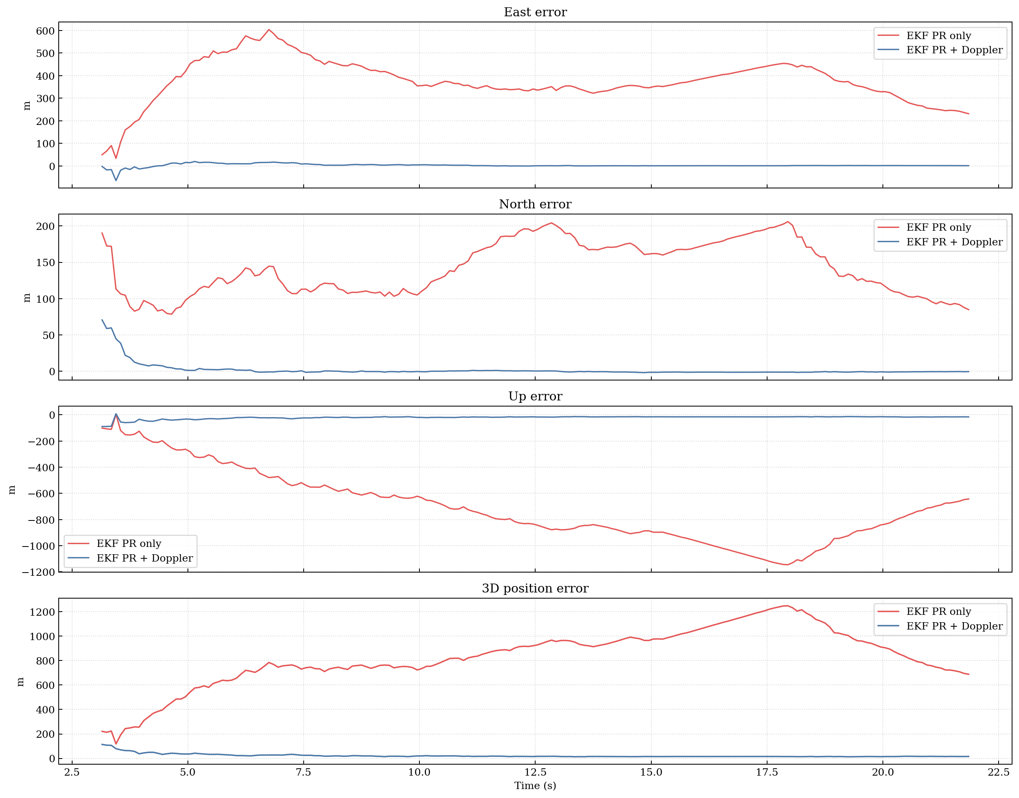
图 7 给出 ENU 和 3D 位置误差。
从图中可以看出，EKF PR + Doppler 明显比 PR-only 更稳定，也比单纯拼接的 WLS 曲线更平滑。

13.4 速度误差结果
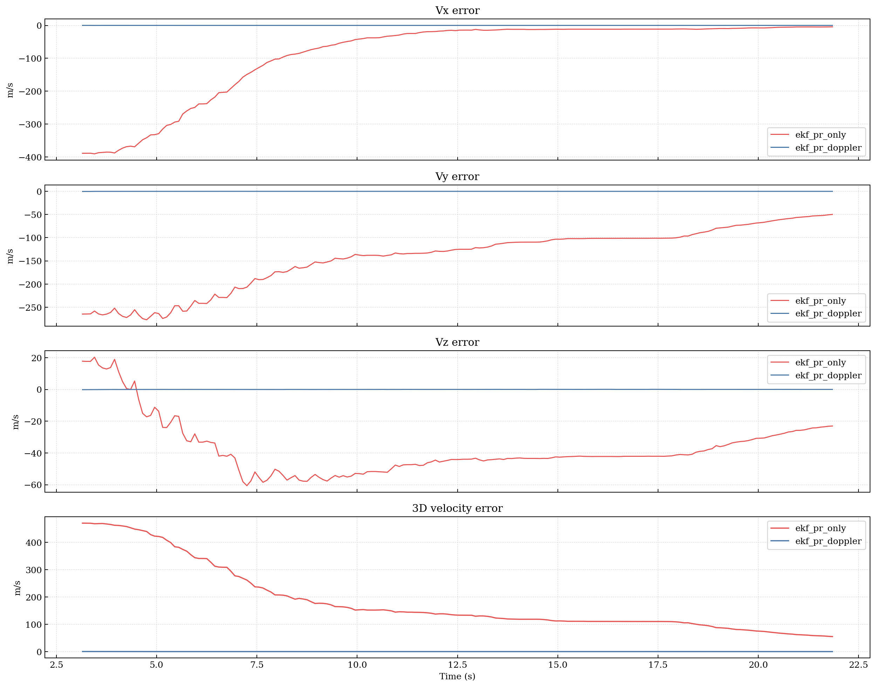
图 8 给出速度误差。
这一项最能体现 Doppler 的价值：PR + Doppler 把速度误差压到了远低于 PR-only 的量级。

13.5 时钟结果
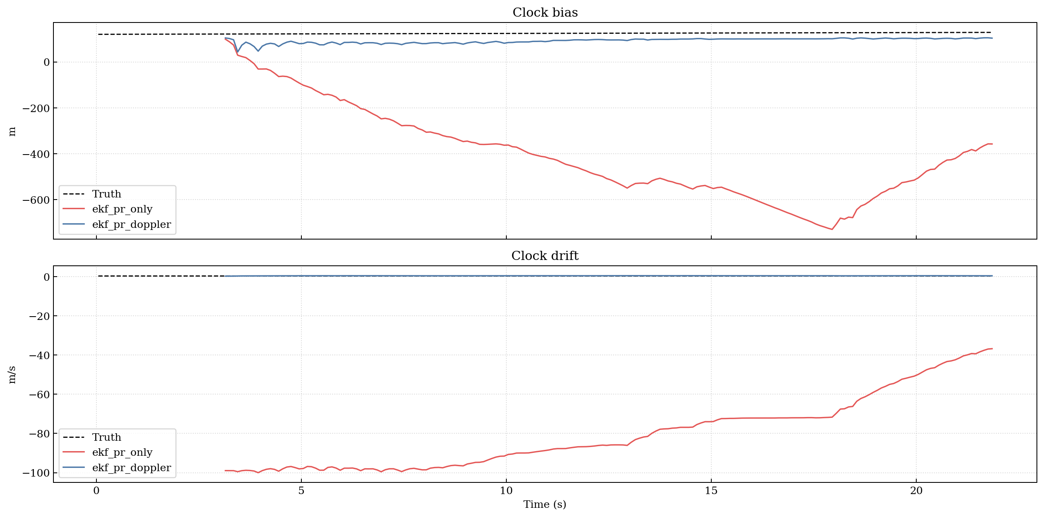
图 9 给出钟差和钟漂。
加入距离率之后，钟漂状态被明显约束；只用伪距时，钟漂的可观测性更弱。

13.6 innovation 结果
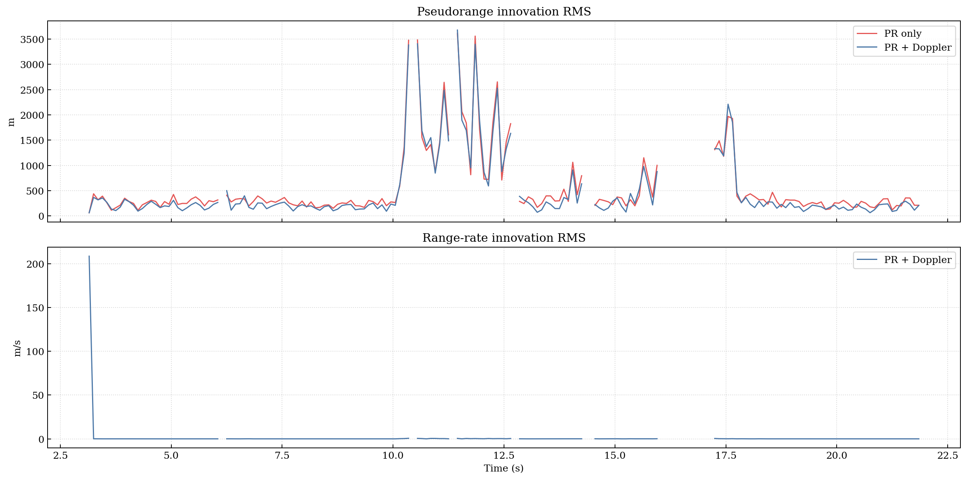
图 10 给出 PR 和 RR innovation。
这张图的作用是检查滤波是否持续稳定，而不是只看最终误差。

13.7 WLS 与 EKF 直接对比
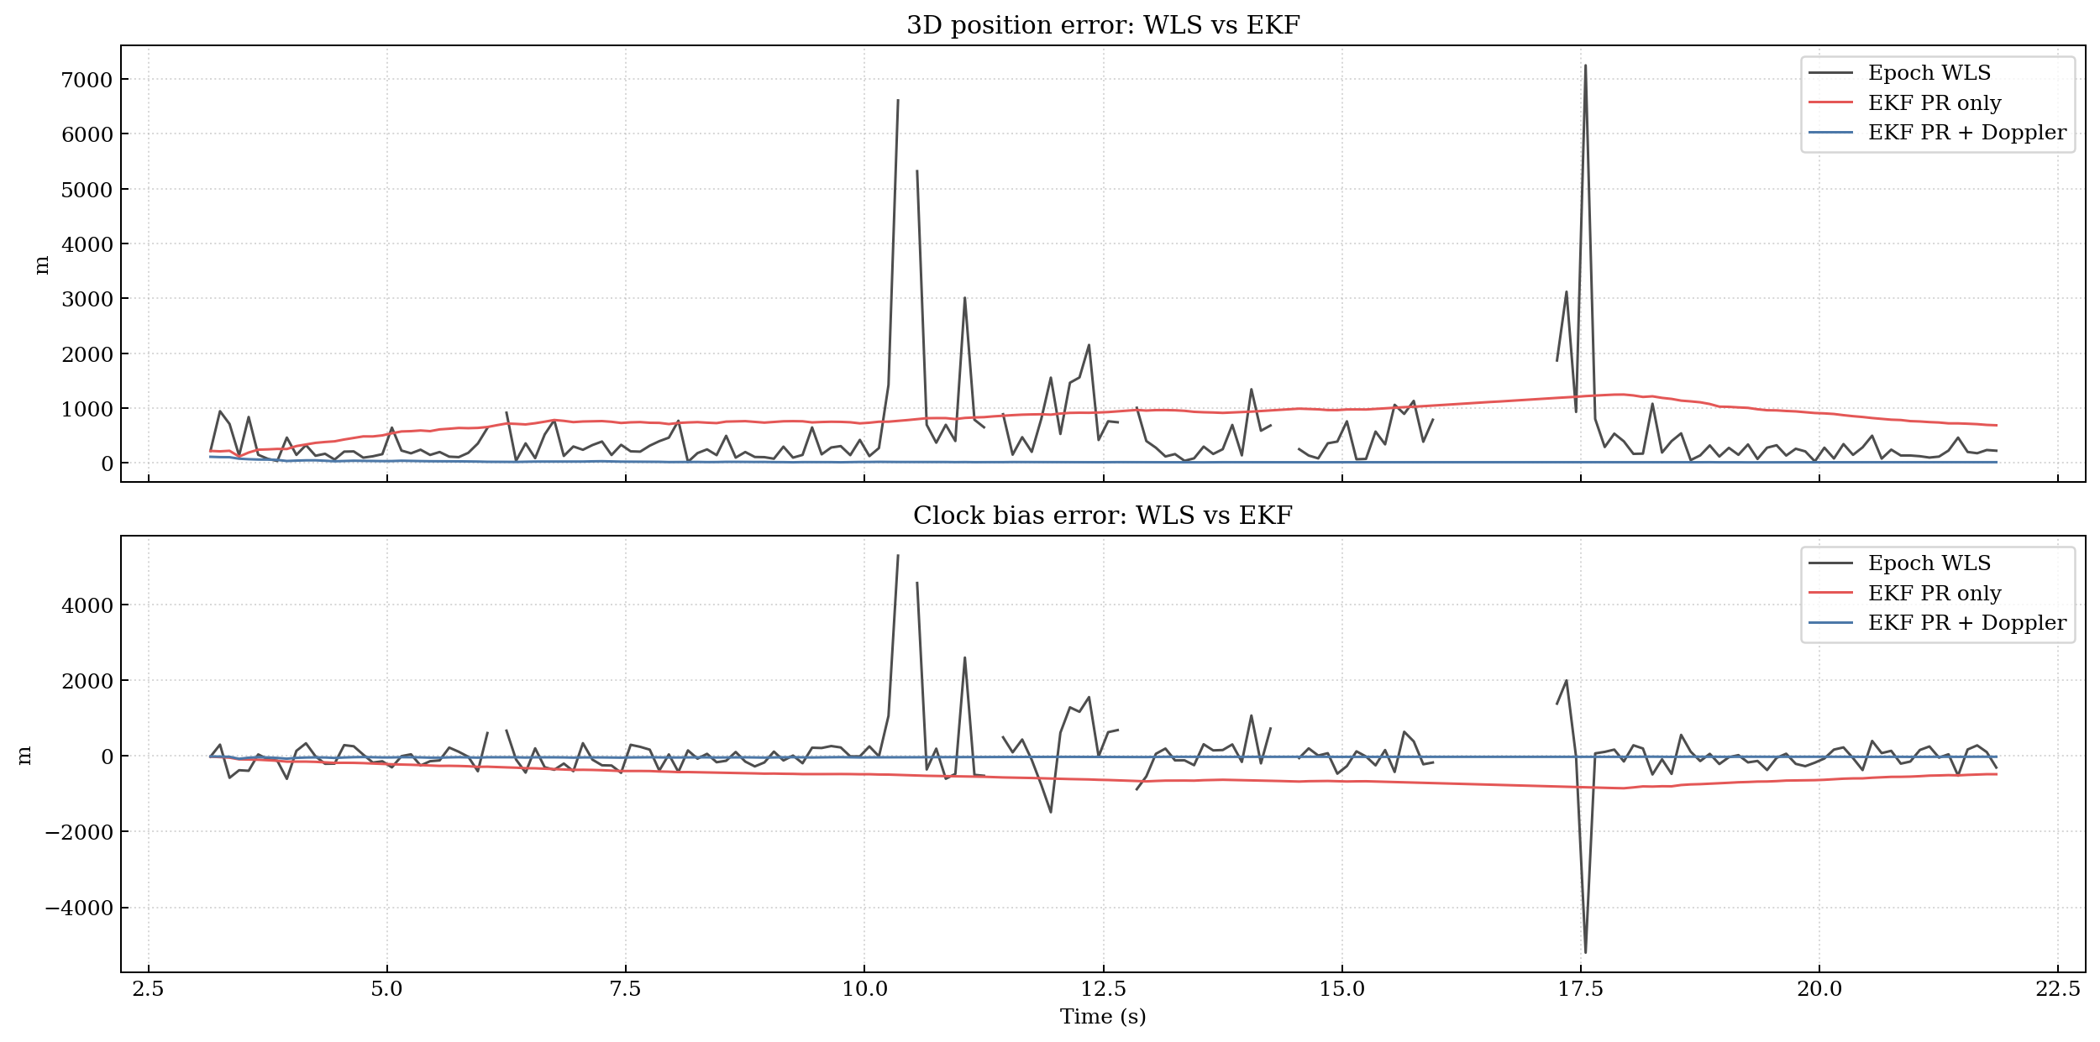
图 11 直接对比 epoch-wise WLS 与 EKF。
动态滤波的优势不只是更小的平均误差，还包括时间连续性更好。

13.8 滤波健康度统计
Mode | Prediction-only epochs | Diverged epochs | Warning epochs | Mean valid sats
ekf_pr_only | 46 | 0 | 134 | 6.320
ekf_pr_doppler | 46 | 0 | 100 | 6.320
这张表说明两点：
- prediction-only epochs 不是 bug，而是观测不足或数值保护逻辑触发后的预期行为。
- 若某模式 warning epoch 明显偏多，通常意味着该模式的可观测性或观测质量更弱，而不是单纯“图上误差大一点”。

14. 逐星统计
全程逐星统计如下：
Sat | Mean El (deg) | Mean range (Mm) | Mean range-rate (m/s) | Mean PR sigma (m) | Valid rate (%) | Degraded-window valid rate (%) | Injected degradation
G01 | 73.769 | 20.381 | -919.017 | 663.712 | 78.995 | 92.308 | No
G02 | 65.821 | 20.615 | -1022.273 | 686.223 | 78.995 | 92.308 | No
G03 | 55.877 | 21.028 | -1283.667 | 724.731 | 78.995 | 92.308 | No
G04 | 44.933 | 21.648 | -1240.750 | 813.686 | 78.995 | 92.308 | No
G05 | 31.050 | 22.691 | -269.860 | 1020.080 | 78.995 | 92.308 | No
G06 | 22.101 | 23.505 | 958.068 | 2255.495 | 78.995 | 92.308 | Yes
G07 | 15.164 | 24.205 | 1713.526 | 2840.508 | 78.995 | 92.308 | Yes
G08 | 11.225 | 24.608 | 292.744 | 4163.963 | 78.995 | 92.308 | Yes
这张表用来回答：
- 哪些星长期处在低仰角
- 哪些星长期 sigma 更大
- 哪些星在退化窗口内更容易掉出有效观测集合

15. 代码片段

15.1 legacy 背景构造
field_result = LEGACY_DEBUG.build_fields_from_csv(...)
wkb_result = LEGACY_DEBUG.compute_real_wkb_series(...)
cfg_sig = LEGACY_DEBUG.build_signal_config_from_wkb_time(...)
plasma_rx = LEGACY_DEBUG.resample_wkb_to_receiver_time(...)
receiver_outputs = LEGACY_DEBUG.KaBpskReceiver(receiver_context).run()
trk_result = receiver_outputs.trk_result

15.2 动态观测形成
pseudorange_m = (
geometric_range_m
+ truth.clock_bias_m
- C_LIGHT * sat_clock_bias_s
+ tropo_delay_m
+ dispersive_delay_m
+ sat_template.hardware_bias_m
+ legacy_metrics.pr_shared_error_m[epoch_idx]
+ independent_pr_noise_m
)
range_rate_mps = (
geometric_range_rate_mps
+ truth.clock_drift_mps
- sat_clock_drift_mps
+ legacy_metrics.rr_shared_error_mps[epoch_idx]
+ independent_rr_noise_mps
)

15.3 状态模型
def state_transition_matrix(dt_s: float) -> np.ndarray:
f_matrix = np.eye(8, dtype=float)
f_matrix[0:3, 3:6] = dt_s * np.eye(3, dtype=float)
f_matrix[6, 7] = dt_s
return f_matrix
def process_noise_matrix(dt_s: float, accel_sigma_mps2: float, clock_drift_sigma_mps2: float) -> np.ndarray:
...

15.4 EKF 更新
h_matrix, z_vector, h_vector, r_matrix, residual_types, num_valid_sats = build_measurement_stack(...)
innovation_vector = z_vector - h_vector
s_matrix = h_matrix @ p_pred @ h_matrix.T + r_matrix
k_matrix = p_pred @ h_matrix.T @ np.linalg.inv(s_matrix)
x_post = x_pred + k_matrix @ innovation_vector

15.5 主流程与出图
plot_legacy_channel_overview(...)
plot_sky_geometry_dynamic(...)
plot_geometry_3d_timeslices(...)
plot_geometry_timeseries(...)
plot_observation_formation_overview(...)
plot_trajectory_error(...)
plot_velocity_error(...)
plot_clock_bias_and_drift(...)
plot_innovation_timeseries(...)
plot_visible_satellites_and_weights(...)
plot_filter_vs_epoch_wls(...)

16. 简化项与适用范围

16.1 简化项
- 多星几何是接收机本地 az/el/range 参数化后再映射到 ECEF 的时变构造，不是广播星历。
- 接收机真值轨迹是连续常速度 ECEF 轨迹，不是 RAM-C 六自由度真值。
- 各颗卫星没有独立真实传播路径，而是共享同一条 legacy 单通道真实背景再做映射。
- 对流层、硬件偏差、卫星钟差和卫星钟漂是参数化项。
- carrier phase 尚未进入主滤波器，不应作整周或 phase-based 动态结论。

16.2 结果适用范围
本结果适用于：
真实单通道 Ka/WKB 背景 + 动态多星几何映射 + 标准 pseudorange/range-rate + 8 状态 EKF
本结果不适用于：
真实多星端到端 Ka 动态导航系统性能定标

16.3 下一步建议
- 引入更接近真实任务的接收机机动轨迹，而不只是假设常速度。
- 把卫星几何替换为广播星历或更真实的时变轨道。
- 把 carrier phase 作为扩状态 float ambiguity 实验分支接入。
- 把各星独立传播路径和独立电离层/等离子体背景接进来，而不是共享单条 legacy 背景。
- 在 EKF 之上增加 RTS smoothing 或更严格的一致性检验。

17. 运行方式与输出物
运行命令：
.venv/bin/python notebooks/exp_dynamic_multisat_ekf_report.py
输出目录：
results_dynamic_multisat_ekf/
主报告使用的文件如下：
文件 | 用途
legacy_channel_overview.png | legacy 单通道真实背景
sky_geometry_dynamic.png | 动态天空图
geometry_3d_timeslices.png | 接收机中心 ENU 下的动态 3D 几何快照
geometry_timeseries.png | 相对起点的几何变化时序
observation_formation_overview.png | 观测形成中间量
visible_satellites_and_weights.png | 有效卫星数与权重
trajectory_error.png | 位置误差结果
velocity_error.png | 速度误差结果
clock_bias_drift.png | 钟差与钟漂结果
innovation_timeseries.png | innovation 时序
filter_vs_epoch_wls.png | 滤波器与 epoch-wise WLS 对比
dynamic_observations.csv | 逐星逐历元观测表
dynamic_state_history.csv | 逐模式逐历元状态历史
summary.json | 机器可读全局摘要
report_summary.md | 短摘要报告
report_full.md | 完整长报告

18. 附录

18.1 summary.json
适合做：
- 全局数值摘要读取
- 输出文件路径索引
- 模式级统计读取

18.2 dynamic_observations.csv
适合做：
- 每星每历元观测值检查
- 几何项 / 非几何项 / sigma / quality flag 复查
- 代表性 epoch 逐星观测重建

18.3 dynamic_state_history.csv
适合做：
- 各模式状态时序复查
- 协方差对角和 warning 复查
- 误差和 innovation 二次分析

18.4 主要文件字段速查
文件 | 关键字段 | 用途
dynamic_observations.csv | epoch_idx, sat_id, valid, az_deg, el_deg, pseudorange_m, range_rate_mps, sigma, SNR, lock | 复查观测形成、权重、有效性与退化注入
dynamic_state_history.csv | mode, t_s, state, truth, covariance_diag, innovation_rms, num_valid_sats, warning | 复查状态估计、协方差、innovation 和告警
summary.json | comparison_runs, time_axes, outputs, figure_groups, simplifications | 读取总体指标、输出路径与简化项

旧脚本完成了真实单通道传播和单通道接收机。
单历元多星脚本完成了标准伪距和单历元 WLS。
动态脚本则把系统推进到多历元动态 EKF，并把输入、几何、观测形成和结果层全部串成了一份完整报告。

